**TANQUES DE ALTA PRESIÓN DE ALMACENAMIENTO DE GLP**

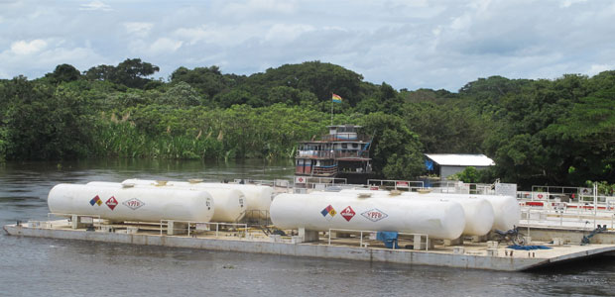

**TANQUES DE ALTA PRESIÓN DE ALMACENAMIENTO DE GLP**

